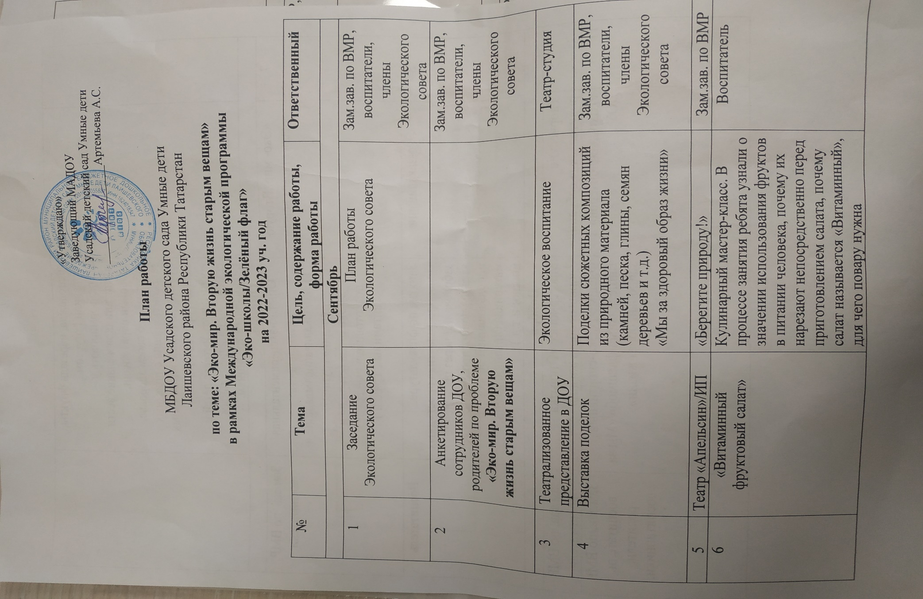

Октябрь
7 | «Эко- мир. Вторую жизнь старым вещам» | Опытно-экспериментальная деятельность:  1)Эко-закаливание (младшие и средние группы)  2) Эко пища (старшие и подготовительные группы (витамины с грядки ) | Зам.зав. по ВМР, воспитатели
8 | Эко-закаливание | Занятие по физкультуре.  Цель: профилактика простудных заболеваний через проведение закаливающих процедур с использованием бросового материала (крышки, камни, шишки и т.д.) | Воспитатель
Ноябрь
9 | Творческие родительские собрания | Мастер-класс «Открытка Здоровый образ жизни» | Зам.зав. по ВМР, воспитатели
11 | «Школа волонтеров» в ДОУ | Флешмоб «Эко-спортивный-танцевальный флешмоб» «Мы за здоровый образ жизни» | Зам.зав. по ВМР, воспитатели, родители, воспитанники.
12 | Мастер-класс «Маленькие воронята» | Занятие по лепке из пластилина с применением природных материалов (каштанов и желудей).  Дети многое узнали о зимующей птице-вороне, то, что она является санитаром леса, учились соединять части, прижимать их друг к другу, развивали мелкую моторику, внимание, творчество в работе, самостоятельность, аккуратность. | Воспитатель
Декабрь
13 | Выставка рисунков, творческих работ | «Зимние игры» | Зам.зав. по ВМР, воспитатели
14 | Аппликация из круп «Зимняя фантазия». | Цели: познакомить с нетрадиционными приемами работы в изготовлении поделок (закрашенный рис, манка), развивать мелкую моторику и координацию движения кистей рук, художественное восприятие, воображение. | Воспитатель
Январь
15 | Эко- акция | «Путь к здоровью!» | Зам.зав. по ВМР, воспитатели, родители, воспитанники
16 | Поделка «Мастерим снеговиков» | Сделать из подручных средств (из втулки от туалетной бумаги, из трубочек для сока) снеговика, катающегося на лыжах.  Цели: закрепить умение создавать целостное изображение снеговика нетрадиционным способом, продолжать знакомить детей с зимним видом спорта (катание на лыжах), развивать воображение, воспитывать аккуратность, усидчивость, старательность.
Февраль
17 | Неделя здоровья | Приглашение родителей на открытые просмотры, физкультурный праздник «Мама папа я – спортивная семья» | Зам.зав. по ВМР, воспитатели, родители, воспитанники
18 | «Вкусный винегрет» | Цели: формировать навыки безопасного обращения с опасными предметами в быту, умения правильно ими пользоваться, развивать умения различать овощи по внешнему виду свежие, вареные, узнавать их на вкус), дать детям понятие, что овощи являются источником витаминов, воспитывать аккуратность во время работы.
Март
19 | Неделя открытых дверей. | ОД (Проектно-исследовательская деятельность) | Зам.зав. по ВМР, воспитатели, воспитанники
20 | Познавательно-исследовательская деятельность «Воздух-невидимка» | Цели: дать представление о воздухе, его свойствами и ролью в жизни человека, закрепить у детей знания о таком природном явлении как ветер, причинах его возникновения, воспитать интерес к окружающему миру. | Воспитатель
Апрель
21 | Открыиые занятия «Ключики к здоровью»  (в группе) | Реализации технологий эффективной социализации дошкольников: клубный час, педагогическая ситуация, рефлексивный круг  Мастер-классы с использованием природного материала в изготовлении атрибутов к сюжетным играм | Зам.зав. по ВМР, воспитатели, родители, воспитанники,
Май
23 | Итоговое заседание Экологического совета  Отчет | Презентация опыта ДОУ, педагогов | Зам.зав. по ВМР, воспитатели
24 | Неделя юного эколога | Мероприятия экологической направленности | Зам.зав. по ВМР, воспитатели

